豊栄病院 地域医療連携室だより 平成２９年２月号

雪の日が続きますが、頑張って。
今月も、連携室便りをお届けします。
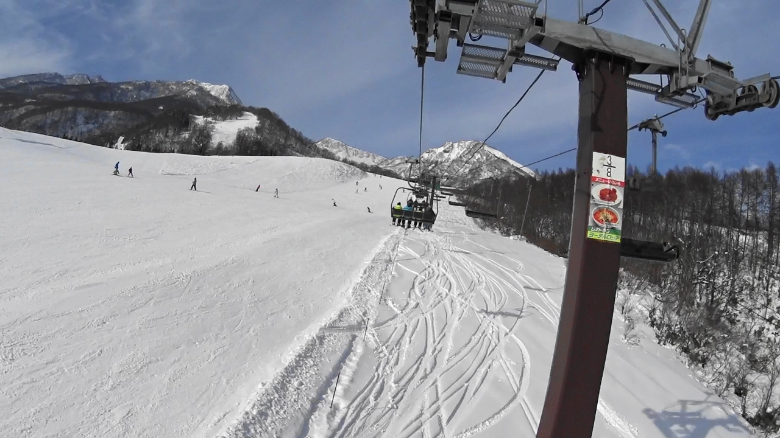
臨床検討会のお知らせ
日時；平成２９年３月１４日（火） 午後６時
場所；豊栄病院 健診棟２階 多目的ホール
講演：新潟県における糖尿病治療の現状と課題
新潟大学大学院医歯学総合研究科
血液・内分泌・代謝内科学分野
健康寿命延伸・生活習慣病予防治療医学
寄附講座 特任助教 松永佐澄志 先生
共催：三和化学研究所 新潟支店
松永先生は、昨年１０月に特任助教に任命されました。健康寿命延伸・生活習慣病予防治療医学寄付講座で、阿賀野市が蓄積している健診結果やあがの市民病院に設置された「糖尿病・生活習慣病予防治療センター」の臨床データを解析されているそうです。特に、阿賀野市内の４中学校の２年生と成人式に参加した新成人を対象にした健診のデータがあり、その解析の話はとても面白そうです。是非多くの方に聞きに来ていただきたいと思います。参加希望の方は、患者総合支援センター天木までお願いします。待っています。
●One of the Suggestive Cases (OSC；おすし)
今月は、休みです。なんか面白い、役に立つ症例をだれか書きませんか？待ってます。
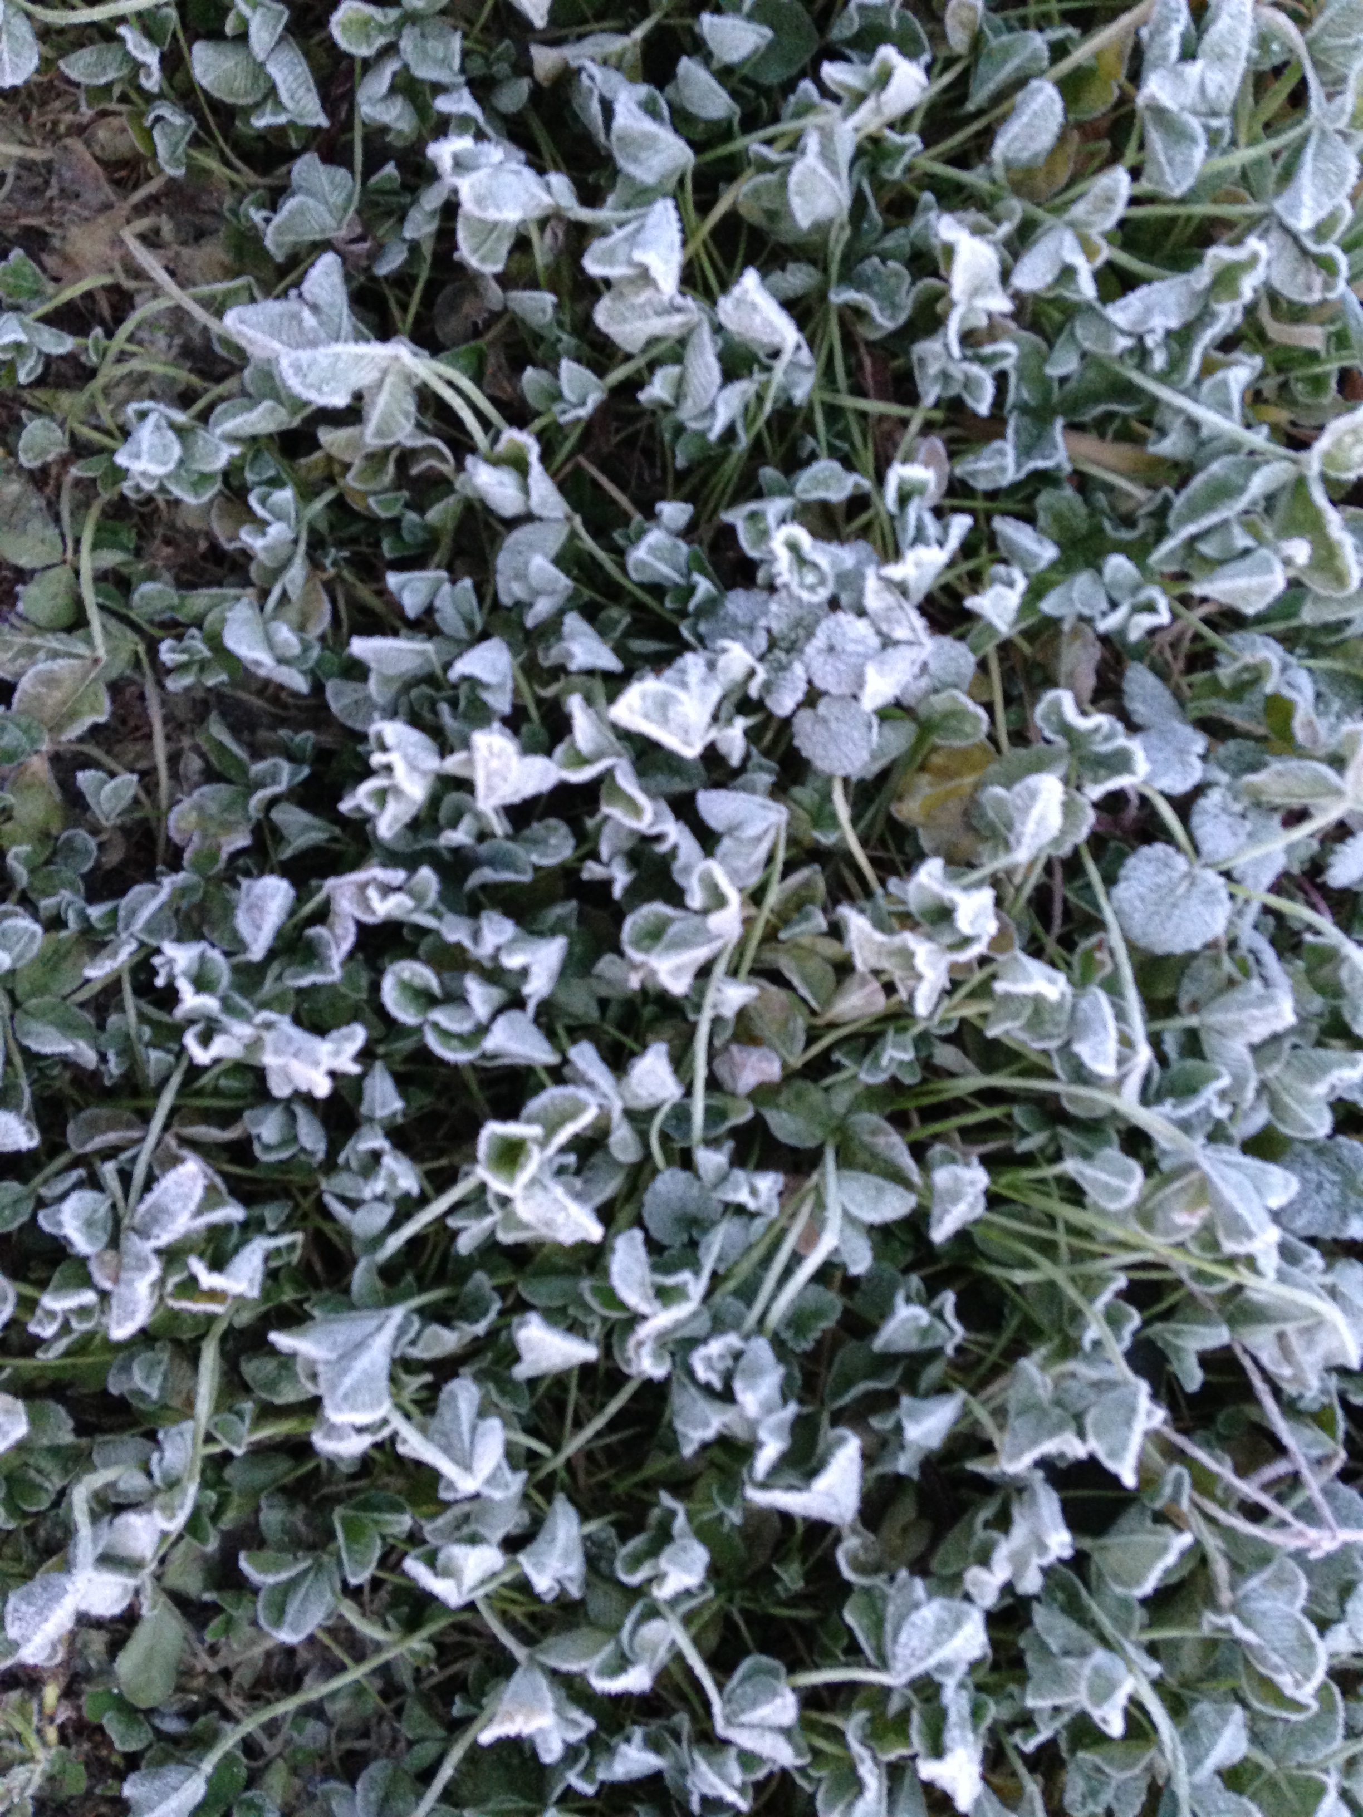
急遽講演会が決まりました。医師と薬剤師が対象です。午後７時より行います。参加希望は、アステラスあるいはアストラゼネカへお願いします。
豊栄吸入療法講演会のお知らせ
日時；平成２９年２月１４日（火） 午後７時
場所；豊栄病院 検診棟２階 多目的ホール
講演：喘息治療の課題～吸入療法の重要性～
新潟大学大学院医歯学総合研究科
呼吸器・感染症内科学教室
准教授 小屋 俊之 先生
主催：アステラス製薬、アストラゼネカ株式会社
喘息治療の課題（講演抄録）
現在、気管支喘息の治療において、吸入ステロイドの使用が確立されており、喘息コントロール改善、喘息死の減少といった効果から、その正当性が証明されている。一方で、喘息は症候群であり、診断において迷うことが多い。また高齢者の喘息患者が増加し、合併症の対応やアドへランス向上、吸入指導の徹底などやらなければならない課題も山積されている。さらには喘息患者の約10％程度存在すると言われる難治性喘息に対する治療戦略も大きな課題である。講演では、現在の喘息治療の流れを説明し、新潟県の喘息患者を対象とした研究結果を紹介するとともに、現在の問題点、課題を解説致します。

編集 健診棟への渡り廊下で、去年の枯れそうなシクラメンを、事務長が一生懸命に育ててました。花が咲いてくれて良かった。 副院長 柄澤良

